风电场阵列朝向显著塑造候鸟碰撞暴露，能源损失极小
——西欧海上与陆上风电场的几何暴露筛查
Wind farm orientation strongly shapes migratory bird collision exposure with little energy loss
摘要
风电扩张与候鸟保护的冲突，使碰撞暴露成为风电生态可持续性的核心制约。现有缓解手段多依赖运营期投入，而一个在建设前即可确定、几乎无需额外成本的变量长期被忽视——风机阵列的排布朝向：阵列平行于迁徙方向时候鸟沿行间空道通过、几何暴露最低，垂直时反复穿越旋翼扫掠面、暴露最高。本研究把阵列朝向作为可量化的生态设计变量，在西欧海上与陆上风场上检验其作用。结果表明：碰撞暴露对朝向高度敏感，且这一敏感性跨数据源普遍成立；纯粹按发电量优化的朝向系统性偏离暴露最优、保留了本可避免的暴露；而其中绝大部分可通过有限转角、以不足 1% 的发电让步收回。阵列朝向因此是一项成本极低却长期被低估的生态设计杠杆，值得纳入常规的场址级筛查。
关键词：风电场阵列朝向；候鸟碰撞；几何暴露；能源—生态交换；尾流模型
引言
风电是清洁能源转型的核心支柱，但其快速扩张与候鸟保护的冲突日益突出。仅美国本土，每年约有 14 万–33 万只鸟死于风电场碰撞^{[1]}；基于物种性状的全球评估进一步显示，候鸟物种因迁徙策略与长距离扩散而碰撞脆弱性显著偏高，高脆弱物种高度集中于迁徙通道^{[2]}。碰撞风险由此从局部技术问题，上升为风电生态可持续性的关键制约。
碰撞风险并非随机分布，而是由飞行高度、迁徙通道与风机分布之间的空间关系系统性塑造。其中，飞行高度是最重要的决定因素——鸟类在风机转子扫掠高度（约 20–150 m）飞行的时间占比，直接决定其暴露程度^{[3]}。在欧洲与北非，基于 1,454 只、27 个物种的 GPS 追踪显示，约 13.6% 的区域对风机高度敏感，敏感区集中于重要迁徙通道与海岸线^{[4]}。碰撞风险建模通行的 Band 模型正是以飞行高度分布与回避率为核心输入，将碰撞概率表达为鸟类形态、飞行速度与风机几何的函数^{[5]}；近期对 143 只白腰杓鹬的 GPS 追踪进一步显示，迁徙个体穿越海上风场时飞行高度与转子层明显重叠，并伴随显著的水平回避与绕飞^{[6]}。因此，风机选址与排布相对于迁徙方向的空间关系，是决定碰撞暴露的第一序变量。
现有缓解措施大体分三类，各有结构性局限：宏观选址依赖稀疏的物种分布数据，难以在数据盲区落地；运行期限电依赖实时鸟类探测且以牺牲发电为代价；机型与间距设计（提高轮毂高度、增大行距、错列排布）受制于已批用地边界^{[7]}。已有研究多聚焦于风场对迁徙的屏障效应^{[8]}与个体回避行为^{[9]}——前者刻画候鸟为绕开风场而增加的飞行距离，后者解释回避的发生机制。限电方案的最新运营期量化进一步凸显其代价：规避 50% 的潜在碰撞约需损失 1.2% 的年发电量，规避 90% 则需 7.6%^{[10]}。相较之下，一个建设前即可调整、几乎不增加成本的几何变量——风机阵列的排布朝向——长期未被系统量化。
阵列朝向的作用来自一个简单的几何事实。当风机沿一行排布时，候鸟沿与排平行的方向穿过，可从行间空道通过，暴露最低；而垂直于排的方向穿过，则需反复穿越叶片旋转面，暴露最高。据此，阵列朝向与迁徙方向的相对夹角通过 sin² 函数直接决定碰撞暴露。这意味着朝向是一种几乎零成本、无需额外用地与材料的生态设计杠杆——只要在建设前的图纸上旋转阵列即可实现。
本研究在西欧 55 个有实测候鸟方向的海上风场（VPTS 天气雷达 29 场、Bauer 格网 26 场）与 4,191 个陆上风场上，把阵列朝向当作一个可量化的生态设计变量，从敏感性、错位量、转角效率与能源代价四个角度逐层检验这一假设：迁徙方向是否使碰撞暴露对朝向高度敏感；能量最优朝向是否保留了大量可避免的暴露；有限的角度改变能否捕获大部分可削减暴露；以及这些削减是否以极小的能源代价实现（图 1）。若四个角度均得到肯定，则朝向可作为一个以不足 1% 发电损失获得大量生态收益的设计变量，而非仅被当作决定发电性能的工程参数。
全文统一使用五个核心概念（表 1），并区分三个层级——碰撞风险（预期碰撞量）、碰撞暴露（未经死亡校准时的近似）与碰撞死亡（经死亡校准后的实测）。本文所有「暴露降」均指几何暴露的相对下降率，未经物种、飞行高度与死亡校准，不等同于实测碰撞死亡率的下降；在完成这些校准之前，几何夹角只用于筛查。
表 1｜全文使用的五个核心概念及其定义与量纲。
概念 | 定义 | 量纲
碰撞风险 | 鸟类穿越旋翼扫掠区后形成的预期碰撞量；没有死亡校准时称为碰撞暴露 | 只/年；或暴露指数
碰撞危险区 | 碰撞风险超过阈值的网格或风场；不用粗尺度飞线重合替代 | 网格、风场
方向可削减风险 | 现状方向的风险减去可选方向中的最低风险 | 只/年；或 %
生态调整角 | 从现状方向转到目标方向的最小角度 | 度
能源—生态交换 | 调整方向后减少的碰撞风险与 AEP 损失之间的关系 | 避免碰撞/GWh；或 %/%

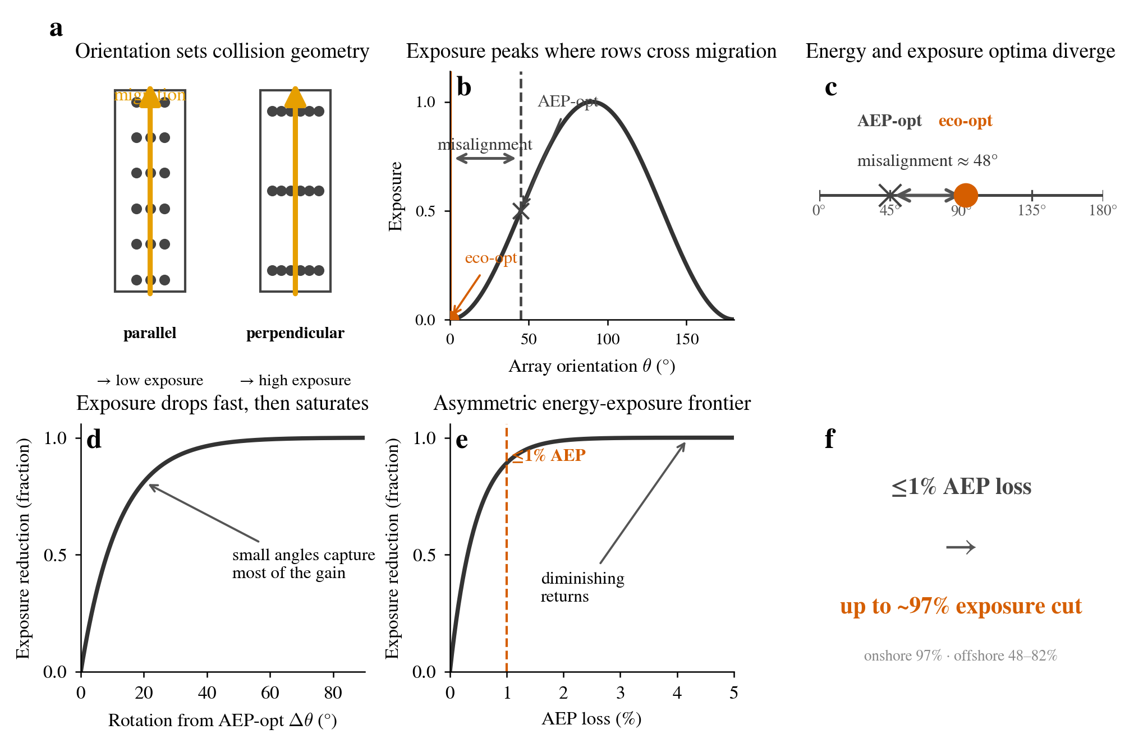
图 1｜研究框架（图形摘要）
图 1a 为朝向几何示意：阵列排布与迁徙方向平行时，候鸟沿行间空道通过、暴露最低，垂直时则反复穿越旋翼扫掠面、暴露最高。图 1b 为暴露—朝向概念曲线，AEP 最优朝向与最低暴露朝向之间存在错位。图 1c 把这一错位表示为两类最优方向的角度差（约 48°）。图 1d 为暴露削减概念曲线：初始几十度的方向调整即可捕获大部分收益、随后饱和。图 1e 为能源—暴露前沿概念曲线：生态收益集中在约 1% 能源让步内、随后边际收益迅速下降。图 1f 总结全文核心结论：不超过 1% 的发电让步即可获得最高约 97% 的几何暴露削减（陆上 96.9%，海上 47.6–82.1%）。
研究范围覆盖西欧两类场景。海上，171 个风场具备工程级 AEP 朝向曲线，其中 55 个有实测候鸟方向（VPTS 天气雷达 29 场、Bauer 格网 26 场）。陆上，OpenStreetMap 逐台风机坐标（100,327 台）与 Global Wind Atlas 风资源数据经 Jensen 尾流模型计算得到 AEP(θ) 曲线；在 5,869 个完成 AEP 计算的风场中，4,191 个落在 Bauer 候鸟方向数据产品覆盖范围内、进入交换率分析，其余 1,678 个（主要在英国/爱尔兰、北欧/波罗的海、伊比利亚）超出该范围被排除（图 2）。
迁徙季候鸟威胁在研究区内确实存在且不可忽略：VPTS 天气雷达显示大量候鸟在迁徙季穿越研究区，且约半数进入风机旋翼扫掠高度（详见补充图 S1）。这一高度重叠是系统性现象而非个别站点，为后续几何暴露分析提供了「威胁确实存在」的生态前提。
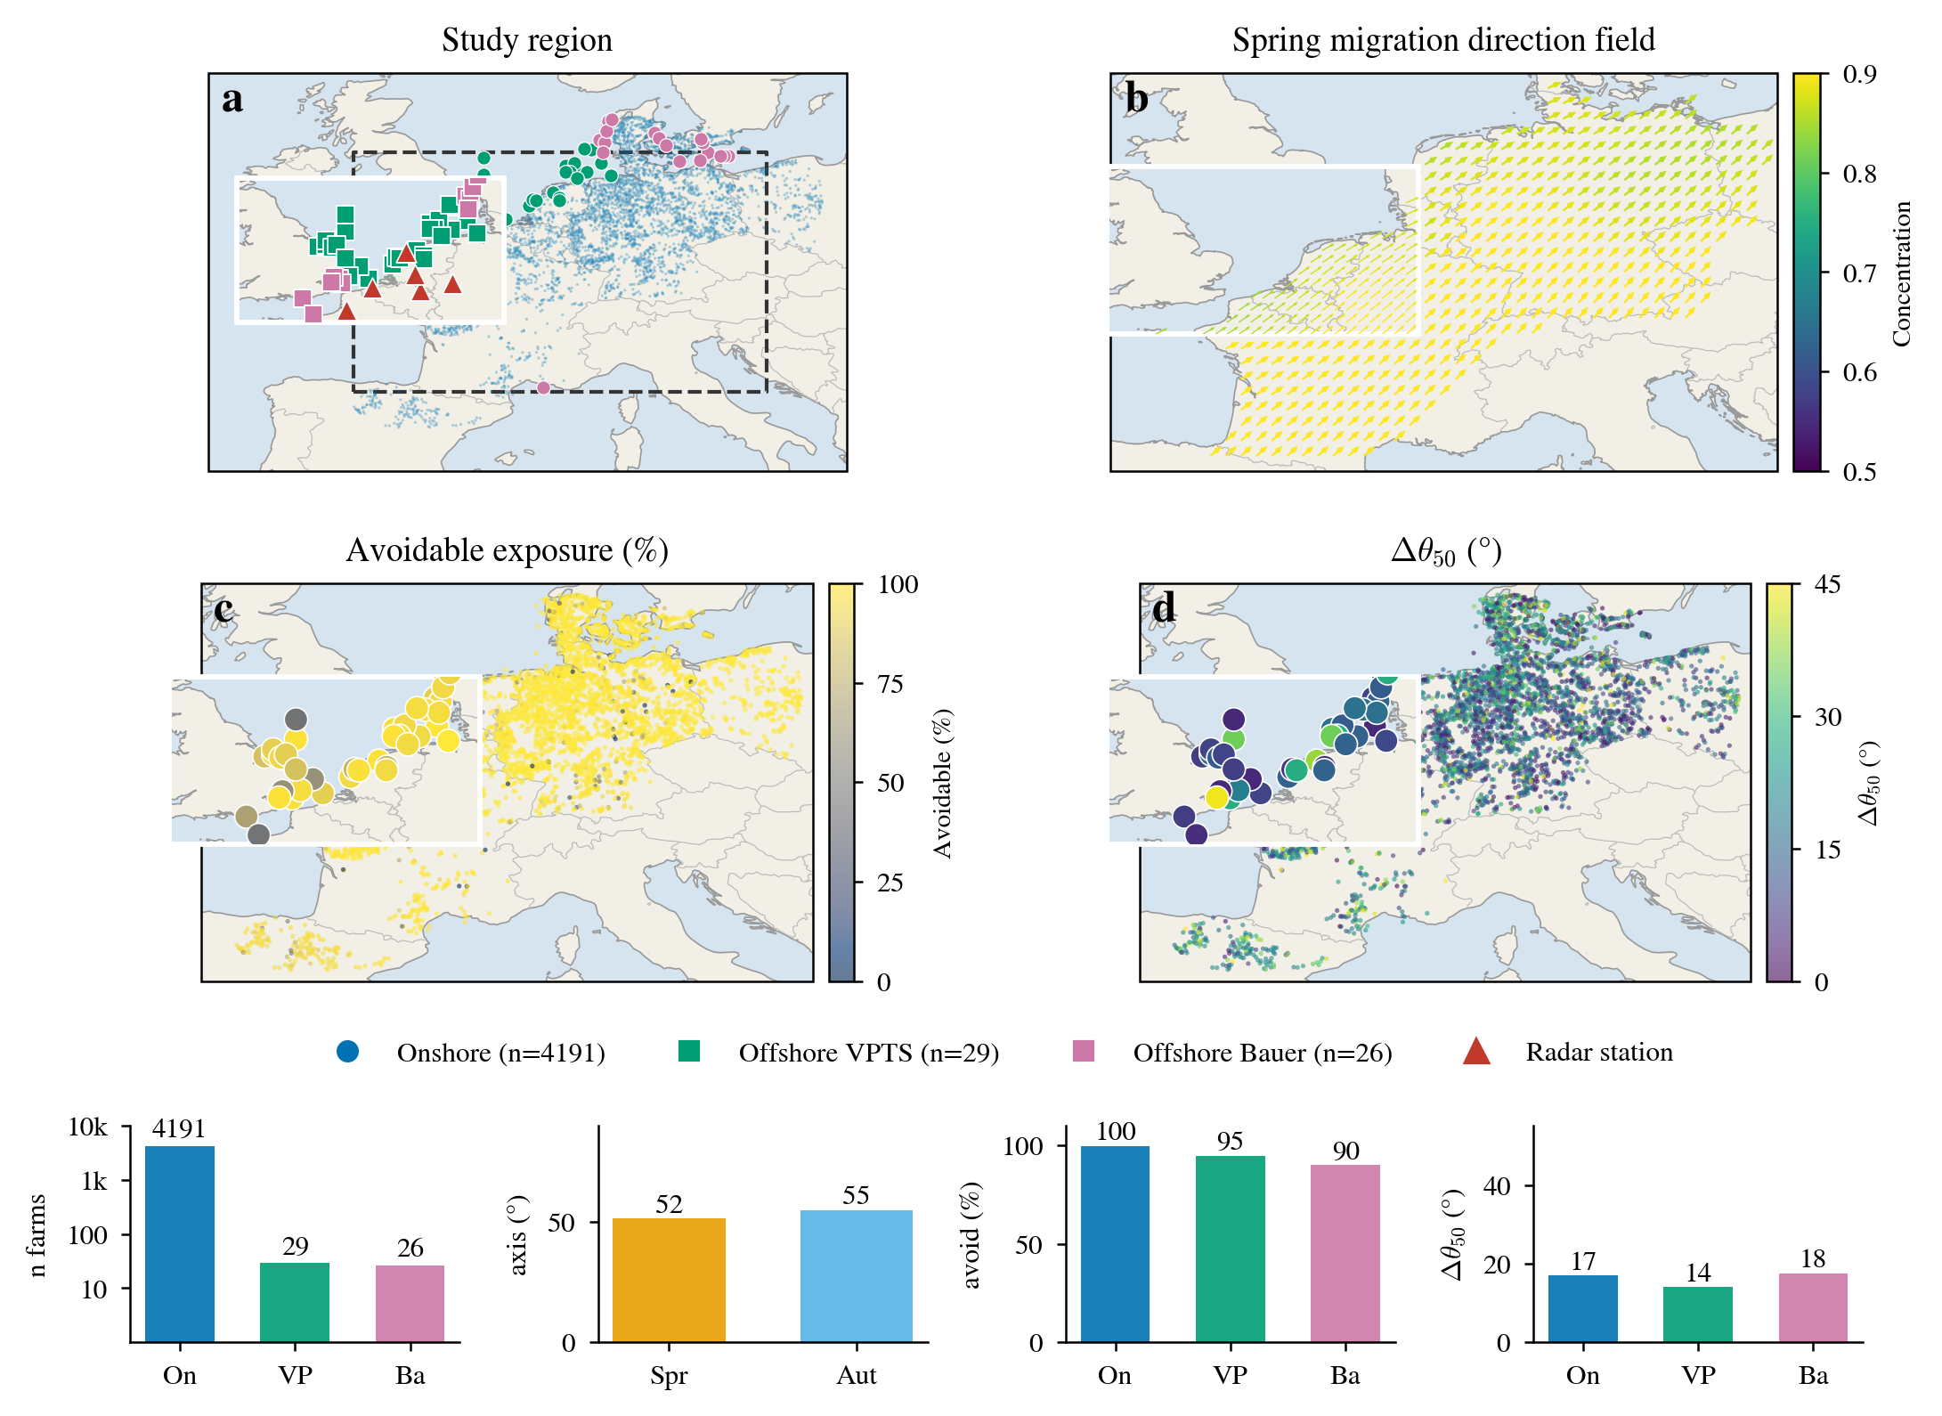
图 2｜研究区域、数据覆盖与空间格局
图 2a 为西欧研究区总览：陆上 4,191 场（蓝点）、海上 55 场（VPTS 绿、Bauer 紫方块）与 VPTS 雷达站（红三角），虚线框为 Bauer 格网范围，插图为北海放大。图 2b 展示春季迁徙方向场（箭头为飞行方向、颜色为方向集中度），插图为北海放大。图 2c 为陆上可削减暴露比例（avoid）的空间分布。图 2d 为 Δθ50 的空间分布。底部柱状图分别给出各组场数（对数）、春秋主导轴、可削减比例中位与 Δθ50 中位。
结果
全文的定量结果建立在一个简单的几何机制上。设想一座单排阵列的风场，候鸟以固定方向穿越：当阵列排布与迁徙方向平行时，候鸟沿行间空道通过、几乎不穿越叶片旋转面，几何暴露趋近于零；阵列旋转到与迁徙方向垂直时，候鸟每穿过一道排就必须穿越一次旋翼扫掠面，几何暴露达到最大。二者之间的跨度由 sin² 函数完整刻画——平行处为 0、垂直处为 1、中间单调上升。真实风场的朝向落在这一区间中的哪个位置，把它移向 0 需要付出多少能源代价，是随后各节的定量内容。
本文所有「暴露降」均指几何暴露的相对下降率，未经物种、飞行高度、回避率与死亡校准，不等同于实测碰撞死亡率的下降；本文结论因此是「筛查」层面的判断，而非「校准」层面的死亡下降。
为统一后文的量化分析，本文先对五个指标作统一定义，后文引用时均指其物理含义而非孤立的计算数值：「方向敏感幅度」rel = (E_max − E_min)/E_max，度量仅靠旋转阵列能把暴露改变的相对量级；「可削减暴露比例」avoid = 1 − E_min/E(θ_econ)，度量能量最优朝向下可通过转向消除的暴露占比；「暴露比值」E(θ_econ)/E_min，度量能量最优相对最低可达暴露的放大倍数；「生态调整角」Δθ，度量从能量最优转向生态最优所需的最小转角；「捕获比例」frac_d，度量旋转 d° 后已收回的暴露削减占最大可削减暴露的份额。这五个指标共同回答同一个问题：阵列朝向能在多大程度上、以多大代价调节候鸟的碰撞暴露。
迁徙的方向结构使碰撞暴露高度依赖风场方向
候鸟迁徙具有清晰而集中的方向结构，这是朝向能够作为生态设计变量的先决条件。基于 Bauer 全格网 2,025 个有效单元的观测，春季主导迁徙方向中位数为 51.5°（NE）、秋季为 234.9°（SW），方向集中度春季中位 0.89、秋季 0.76（图 3a、图 2b）。迁徙并非弥散，而是沿一条明确的主轴展开，这为「行间空道与迁徙轴平行」提供了稳定的优化目标。两季主导方向在向量上几乎反向（有向差约 183°），但碰撞暴露几何以 180° 为周期，故两季迁徙轴仅相差约 3.4°——单一朝向即可同时压低两季暴露，春季与秋季不再构成需要折中的竞争约束。这使得「朝向」区别于其他生态缓解手段：它拥有一个季节一致的、几何确定的解。
这一方向结构直接转化为碰撞暴露对阵列朝向的强烈敏感性。阵列与迁徙方向平行时暴露最低、垂直时最高，中间单调上升（图 3b）。跨朝向比较中，方向敏感幅度（rel，见上文定义）的中位达陆上 99.9%、海上 VPTS 97.6%、Bauer 93.4%（图 3c、补充图 S2b），且三组样本中 100% 的场址方向敏感幅度超过 50%、超过 80% 的场址比例同样为 100%。仅靠旋转阵列，就能把暴露改变近一个数量级。作为参照，运行期限电与涂色警示等成熟手段需在运营期持续投入，且各自受制于探测可靠性与发电损失；而朝向在几乎零成本的前提下，提供了接近全幅的暴露调节区间。方向因此不是碰撞风险的次要修正项，而是与迁徙方向同等重要的第一序决定因素。
这种敏感性在所有场址上普遍成立。陆上、海上、以及两套独立的海上方向口径（雷达实测 VPTS 与格网产品 Bauer）给出了一致的结论：方向敏感是结构性特征，而非少数场址的偶然现象（补充图 S2c、S2a）。三组数据来源差异极大——陆上由尾流模型的纯几何暴露刻画，海上 VPTS 来自天气雷达的实测通量，Bauer 来自格网化方向产品——却各自独立地指向 93%–100% 的敏感性区间。这种跨数据源的稳健性排除了「结果由某一特定测量方式造成」的可能，说明朝向敏感是迁徙生态本身的属性，而非分析方法的产物。其规划含义是直接的：阵列朝向应当像尾流损失一样，成为每一座风场布局中的常规设计变量。
迁徙的方向结构、暴露对朝向的强敏感性及其跨场址、跨数据源的普遍性，共同确立了本文的前提：阵列朝向是决定候鸟碰撞暴露的第一序变量。
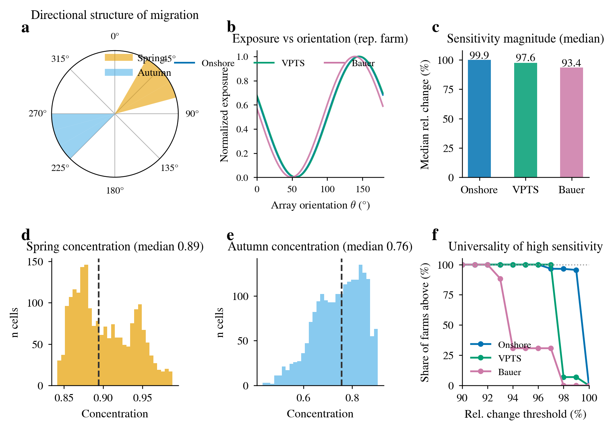
图 3｜碰撞暴露对阵列朝向的敏感性
图 3a 为迁徙方向结构玫瑰图（春橙、秋蓝），显示春秋两季在暴露意义上近乎同轴（相差约 3.4°），为单一朝向同时压低两季暴露提供几何前提；图 3b 为代表风场暴露—朝向曲线（三组，平行处最低、垂直处最高）；图 3c 为三组暴露相对变化中位柱状（99.9%/97.6%/93.4%）；图 3d、3e 为春季与秋季方向集中度的分布（中位 0.89、0.76）；图 3f 为三组场址相对变化超过给定阈值的占比（敏感性在几乎所有场址上普遍成立）。敏感性在空间上的普遍性证据另见补充图 S2。
单独优化发电量的朝向保留了大量可避免的暴露
能量最优与暴露最优方向系统性错位。AEP 最优方向与最低暴露方向通常不重合，两类最优方向的角度差中位数为陆上 48°（四分位 29°–60°）、海上 VPTS 40°（20°–50°）、Bauer 45°（30°–68°）（图 4b、图 4c）。这一错位并非偶发，而有清晰的物理来源：能量最优朝向由风资源（主导风向）决定，暴露最优朝向由迁徙轴决定，两者相互独立，因此错位是系统性的而非个别场址的偶然现象。40°–48° 的错位量意味着，纯粹按发电量优化的朝向恰好落在暴露曲线的较高位置——它接近「垂直于迁徙方向」的暴露峰值区间，而不是暴露低谷。单一经济目标在无意中把生态暴露推向了偏高的一端。
能量最优布局的暴露远高于生态最优。以暴露比值 E(θ_econ)/E_min 衡量，陆上能量最优方向的暴露中位约为最低可达暴露的 600 倍，海上 VPTS 约 19 倍、Bauer 约 10 倍。三组比值差异本身承载着机制信息：陆上纯 sin² 几何在「阵列与迁徙轴平行」处趋近于零，E_min 极小，比值因此被放大到数百倍；海上模型纳入了通量与飞行高度，暴露存在一个不为零的下限，比值回落到 10–19 倍。即使在最保守（比值最小）的海上口径下，能量最优仍留下约一个数量级的可削减暴露；陆上的 600 倍则应理解为「几何暴露的上界」，其绝对大小对最优朝向附近的角度误差高度敏感（详见讨论），而非精确的死亡率差距。
能量最优方向下大部分暴露可被方向调整削减。以无约束口径（1 − E_min/E(θ_econ)）计算，方向可削减暴露的中位比例为陆上 99.8%、海上 VPTS 94.6%、Bauer 90.0%（图 4a）。这一结果把问题从「暴露能否被削减」推进到「以何种角度与能源代价削减」：90% 以上的暴露在几何上可被方向调整消除，决定朝向优化价值的变量因而是达成这些削减所需的角度改变与能源代价。
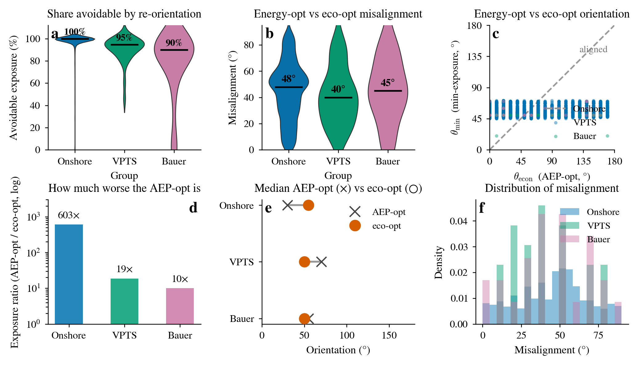
图 4｜能量最优方向与暴露最优方向的错位
图 4a 为三组可削减暴露比例（avoid）的小提琴图（中位 99.8%/94.6%/90.0%）；图 4b 为错位角 d_full 的小提琴图（中位 48°/40°/45°）；图 4c 为最低暴露朝向 θ_min 对 AEP 最优朝向 θ_econ 的散点（对角线表示对齐，偏离对角线即错位）；图 4d 为 AEP 最优朝向暴露相对最低可达暴露的比值（对数轴，中位 602.5×/18.6×/10.0×）；图 4e 为三组 AEP 最优朝向与生态最优朝向中位方向的对比；图 4f 为错位角的分布直方图。
有限的方向改变即可捕获大部分可削减暴露
碰撞暴露随初始方向调整快速下降，且收益集中于最初的几十度。从 AEP 最优方向出发，仅前 20° 即可获得过半的最大可削减暴露（中位陆上 54.8%、海上 VPTS 69.4%、Bauer 52.9%，图 5a），呈现典型的「先快后慢」形态：从 Δθ80 到完整最优的最后一段只贡献剩余两成左右。这一非线性并非经验巧合，而是 sin² 几何的直接后果——在远离最优（错位）的区域，暴露对角度的一阶导数较大，小幅旋转即可大幅压低暴露；越接近最优的平坦谷底，同样的旋转换来的收益越小。几何结构本身使「最初的几度」贡献最大。
部分方向调整即可实现大部分生态收益。获得 50% 与 80% 最大可削减暴露所需的 Δθ50 与 Δθ80 分别为陆上 17° 与 29°、VPTS 14° 与 25°、Bauer 18° 与 30°（图 5b、图 2d），均远小于完整最优调整角（陆上 48°、VPTS 40°、Bauer 45°）。以一半收益为基准，所需调整仅为完整转向的三分之一左右（17° 对 48°、14° 对 40°、18° 对 45°）。这一对比具有直接的规划含义：适度的折中朝向即可捕获大部分生态价值，无需把阵列转到生态最优。
强早期收益在多数风场中成立，而非少数极端场址拉动的平均效应。在不超过 20° 的调整下即可捕获超过 50% 最大可削减暴露的场址比例为陆上 58.3%、VPTS 69.0%、Bauer 53.8%，放宽至 30° 时升至 73.9%、79.3%、69.2%（图 5c）。超过半数的场址仅凭 20° 以内的调整即可过半收益，近七至八成场址在 30° 内达标。小角度调整的高收益因而不是平均意义上的巧合，而是逐场成立的普遍规律。
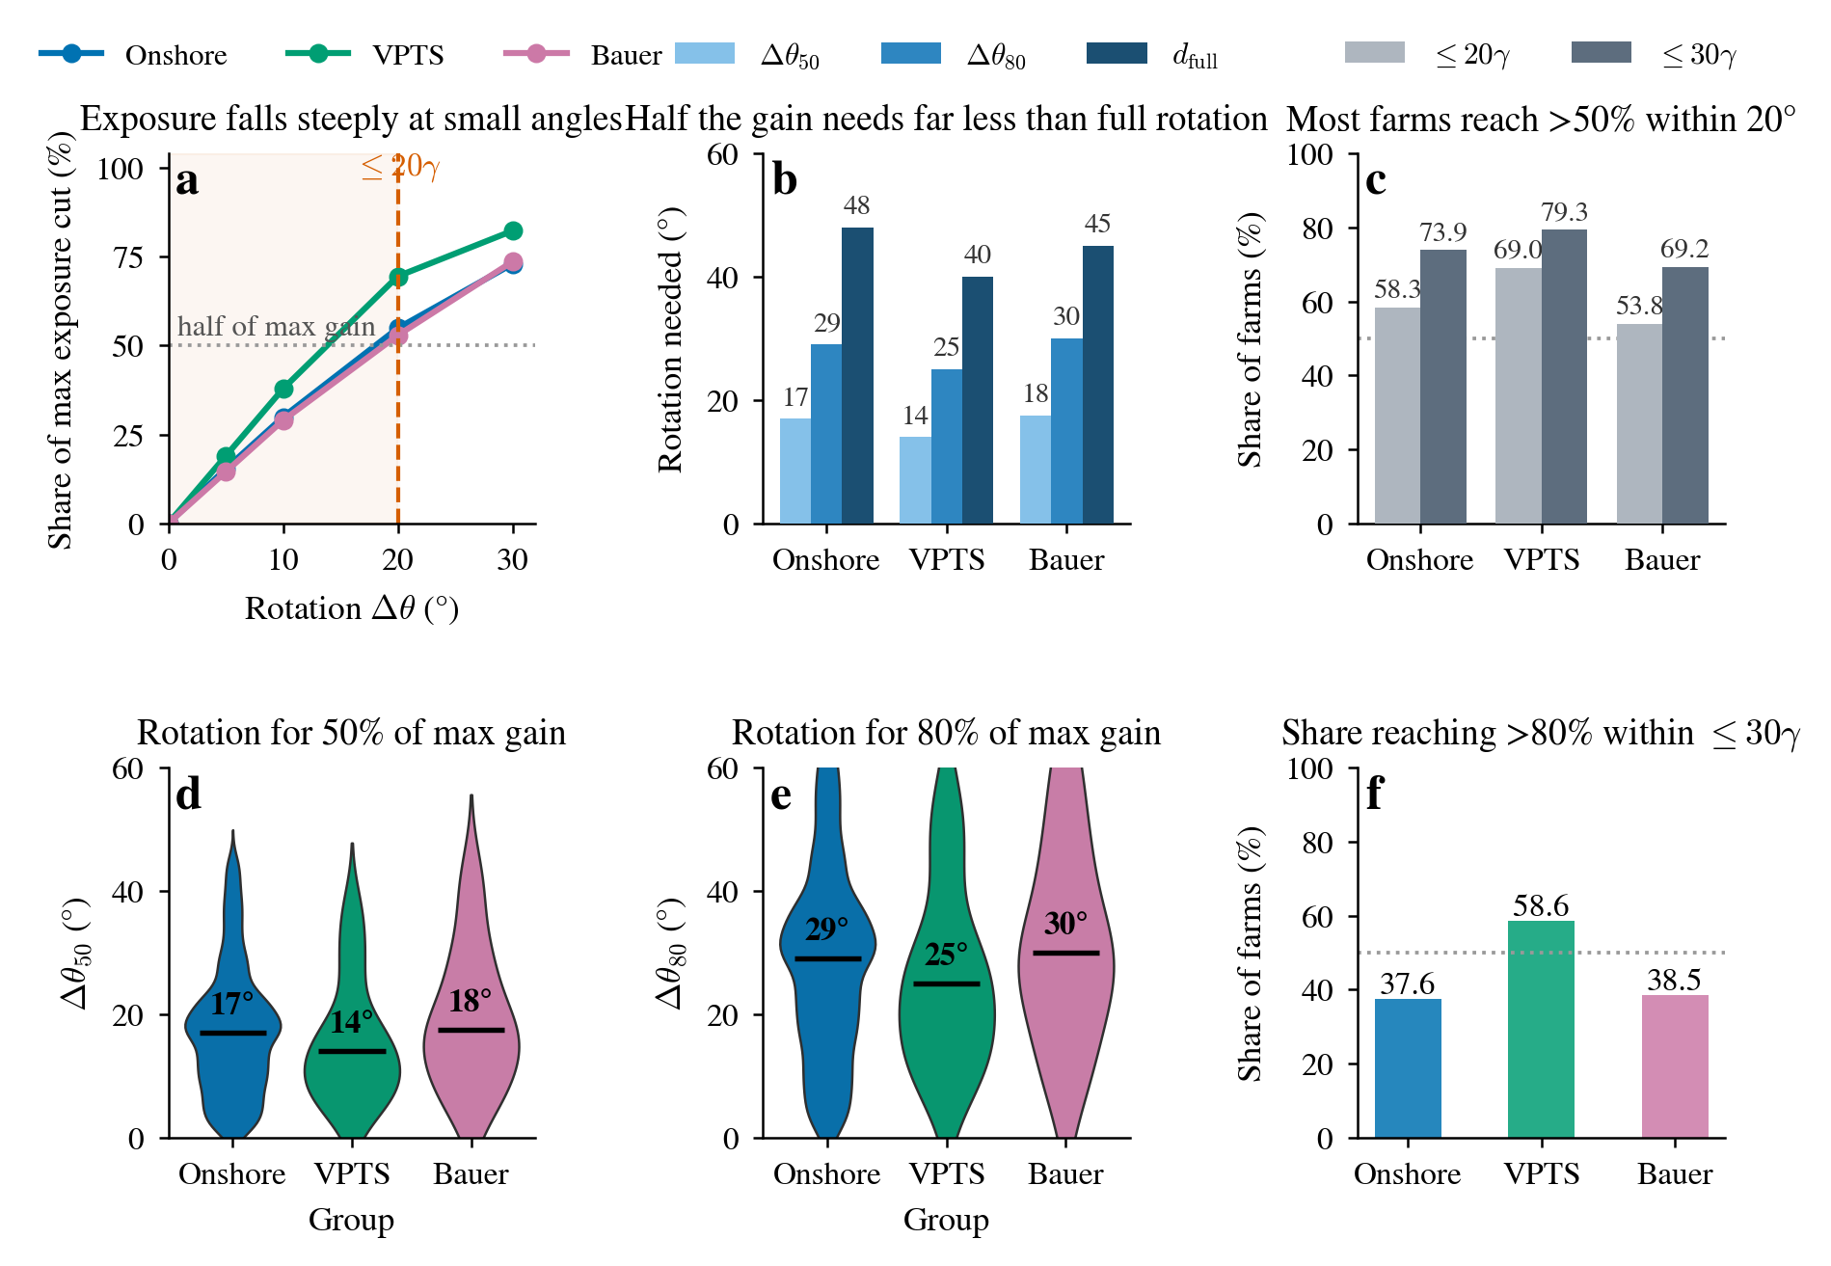
图 5｜有限方向改变捕获大部分可削减暴露
图 5a 为捕获曲线：从 AEP 最优朝向出发，5°、10°、20°、30° 逐级调整占最大可削减暴露的比例（中位），灰虚线为 50%、红区 ≤20°；图 5b 为三组达到 50%/80% 最大可削减暴露所需转角 Δθ50/Δθ80 与完整错位角 d_full 的对比（中位 17°/29°/48°、14°/25°/40°、18°/30°/45°）；图 5c 为在 ≤20°/≤30° 调整内捕获 >50% 最大可削减暴露的场址占比（58.3%/73.9%、69.0%/79.3%、53.8%/69.2%）；图 5d、5e 为三组 Δθ50 与 Δθ80 的分布（小提琴）；图 5f 为在 ≤30° 调整内捕获 >80% 最大可削减暴露的场址占比。
大部分暴露削减以极小的能源代价实现
小幅能源让步即可解锁大量暴露削减。在 1% AEP 上限下，三组平均 AEP 损失均不足 0.6%（0.36%–0.52%），却换来中位约 48%–97% 的暴露下降（图 6、表 2）——不足 1% 的发电让步对应过半乃至近全的暴露削减。这一「实际损失」与「暴露下降」之间的不对称，是本文的核心经验发现。
能源—暴露前沿强烈不对称。以 1% AEP 预算计，捕获的最大可实现暴露下降比例（中位）为陆上 98.0%、VPTS 88.1%、Bauer 74.5%——大部分生态收益在 1% 能源让步内已被收回（图 6g）。这种不对称有一个稳健的几何根源：AEP 在其最优朝向附近是平坦的（最优的定义本身要求一阶导数为零），而暴露在错位区恰好是陡峭的（上一节的非线性捕获曲线）。于是，一个很小的 AEP 牺牲对应一次较大的暴露下降——生态收益集中在角度变化的早期，而能源损失直到角度偏离较大时才显著累积。两者错峰，使低能源代价下的生态收益在结构上成为可能，而非依赖特定风资源或特定场址。
生态收益在低 AEP 损失后迅速饱和。将 AEP 上限从 2% 提高到 5% 后，无新增暴露收益的场址比例为陆上 85.8%、VPTS 100%、Bauer 69.2%，继续放宽能源约束的边际生态回报已趋近于零（图 6g）。这一饱和现象划定了一个明确的「最优投入区间」：生态收益的绝大部分集中在 1% 左右的能源让步内，继续加大让步的边际回报极低。对规划而言，这意味着朝向优化不应被当作「用能源换生态」的连续权衡，而应视为一项在约 1% 能源让步内即可完成、进一步让步边际回报极低的单项调整。
三组之间的梯度（陆上 98.0% > VPTS 88.1% > Bauer 74.5%）并非发电性能或场址质量的分野，而主要反映方向数据口径与暴露模型的分辨率差异——陆上纯几何模型对朝向最敏感、收益最集中，Bauer 格网产品空间分辨率最低、收益相对分散。这一梯度提示，随着候鸟方向数据精度的提高，朝向优化可实现的收益可能进一步向陆上水平靠拢。
表 2｜四档 AEP 预算下的中位几何暴露降
陆上（4,191 场）为纯几何暴露；海上 VPTS（29 场）与 Bauer（26 场）为两套独立方向口径。RR>90% 为陆上暴露降超过 90% 的场址占比。暴露降均为相对下降率、量纲一致；实际 AEP 代价（均值）始终低于预算上限（陆上 0.26%–1.01%）。
AEP 预算 | 陆上中位暴露降 | 陆上 RR>90% 比例 | VPTS 中位暴露降 | Bauer 中位暴露降
0.5% | 80.0% | 40.6% | 68.8% | 37.7%
1.0% | 96.9% | 64.3% | 82.1% | 47.6%
2.0% | 99.1% | 81.8% | 84.3% | 70.6%
5.0% | 99.3% | 90.0% | 84.3% | 89.3%

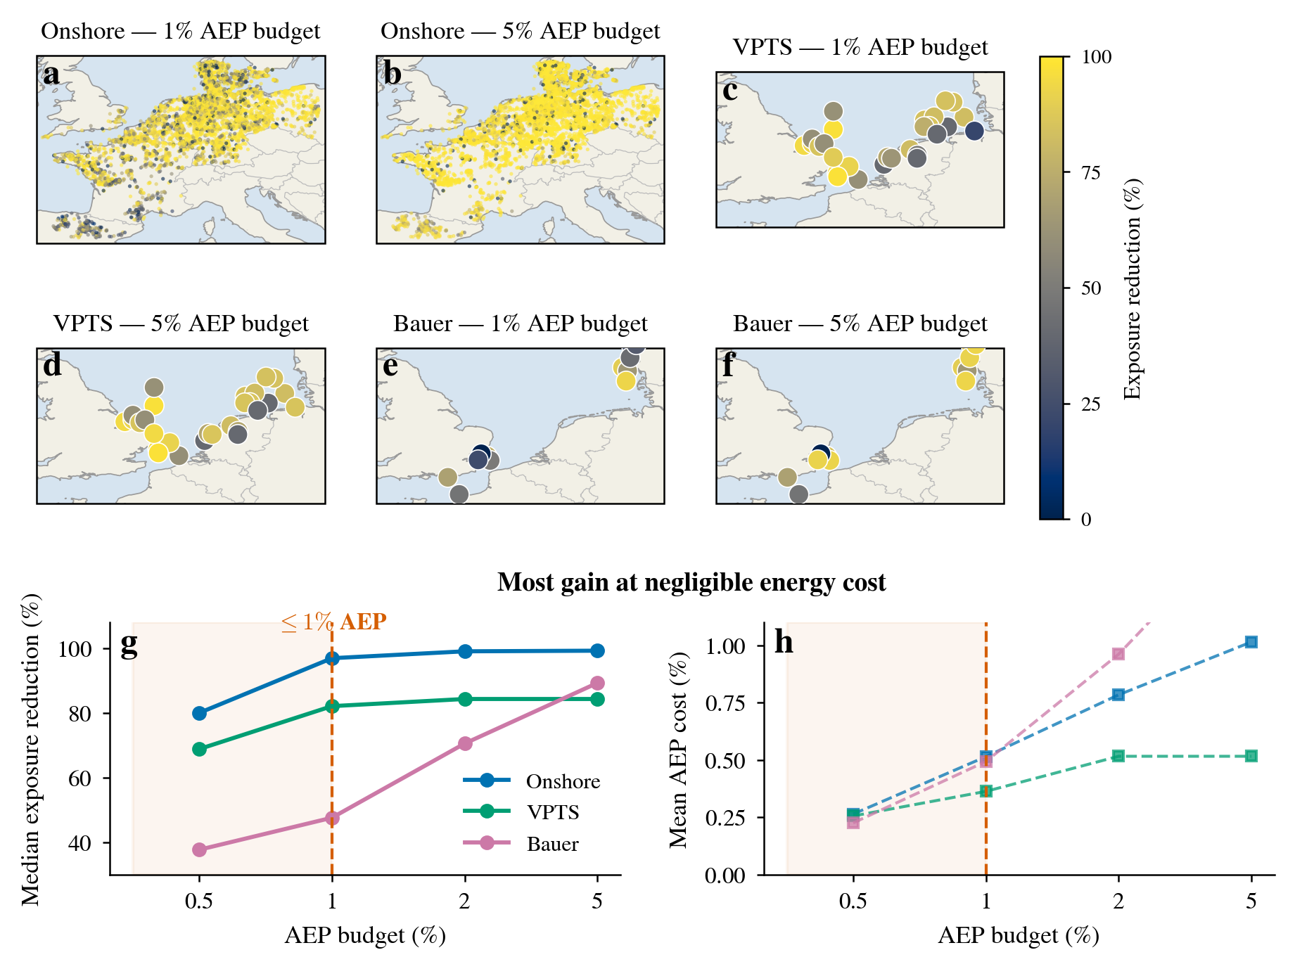
图 6｜能源—生态交换
图 6a–f 为三组（陆上/VPTS/Bauer）在 1% 与 5% AEP 预算下的暴露降空间分布；图 6g、h 为边际交换：图 6g 为中位暴露降随 AEP 预算的变化，图 6h 为平均 AEP 代价随 AEP 预算的变化（红区 ≤1%）。
讨论
本研究的核心发现是，阵列朝向是一个被长期低估、成本极低的生态设计杠杆。在不超过 1% 发电损失的预算下，西欧陆上绝大多数风场（中位 96.9%）与海上 VPTS 雷达场（中位 82.1%）的朝向调整可实现 80% 以上的几何暴露降，而海上 Bauer 格网场（中位 47.6%）效果有限。这一调整只需在建设前的图纸上旋转阵列，无需额外投资、占地或新材料。与之相比，现有碰撞缓解手段多集中于运行期削减（如季节性停机、涂色警示）与选址规避^{[7]}，而朝向这一建设前即可确定、无需新增投入的设计变量长期被忽视。更广义地看，本文揭示了一个普遍规律：在风能这一「能量—生态」耦合系统中，部分设计变量的生态外部性远大于其能量外部性——朝向正是这类变量中成本最低、见效最直接的一个。
上述四个角度的证据强度并不相同。方向敏感性与错位由几何筛查层直接支撑——方向结构实测、暴露随朝向单调变化、能量最优与生态最优系统性错位，均不依赖行为假设；而有限变化与小代价则依赖 AEP(θ) 曲线的形状，数值对方向口径与尾流模型高度敏感。
本结论的适用边界清晰：朝向优化只作用于规划阶段尚未确定阵列朝向的新建风场，此时在图纸上旋转阵列几乎零成本。对于已建成、朝向已固定的风场，这一杠杆不复存在，应转向运营期的停机与选择性限电。最新的运营期量化显示，规避50% 的潜在碰撞约需牺牲 1.2% 的年发电量、规避 90% 则需 7.6%^{[10]}。本文的朝向调整与之并非竞争、而是互补：前者在建设前以约 1% 的发电让步回收大部分几何暴露，后者在运营期承担剩余风险，二者共同构成从规划到运营的完整缓解链条。
陆上「中位约 97% 暴露降」对尾流模型强度高度敏感。把朝向亏损放大 1.5/2/3 倍后，暴露降中位分别降至 92%/82%/62%，即核心数字的不确定性区间约为 60–95%；衰减常数 α 为二阶效应（0.075→0.05 仅使暴露降中位 97%→95%），无法解释陆上（约 2.8%）与海上 FLORIS（8.8%）的朝向敏感性差距，该差距更可能来自模型本身与方向数据口径。
海上方向口径存在系统性分歧。Bauer 全格网春季中位 51.5°（NE）、海上 26 场子集 57.8°（NE）；VPTS 转子层春季 348.9° 与 Bauer 海上子集相差约 69°，导致两源暴露降差异显著（82.1% vs 47.6%）。本研究采信 Bauer 作为主结论、VPTS 作为转子层直接观测的上限参考。
粗尺度飞线不能识别危险区。CAFF 北极候鸟飞线覆盖 99.9% 风电点位，但每条飞线面积达 2,700 万–1.05 亿 km²，无场级区分力；识别真实危险区需通量、飞行高度、物种与风机分布数据。
本文的实践建议是：把朝向优化作为场址级决策的常规筛查步骤——先识别危险区、分离方向风险，再以约 1% 的发电让步为预算比较可实现的生态收益。这一筛查结果向更广区域的推广与更高精度的升级仍有两步待补：东亚 88 个海上风场位于东亚—澳大利西亚迁徙通道，但该区域尚无公开候鸟飞行方向数据，ERA5 气象风向已被验证不可替代（平均差异 88°，仅 13% 观测偏差在 30° 内），故东亚目前无法给出量化暴露降估计；几何暴露亦需经物种级通量与死亡校准，才能升级为「经校准的碰撞死亡降」。这两步细化的是数值的精度与适用范围，而不改变「朝向是低成本、有效的生态设计杠杆」这一核心判断。
方法
数据来源
本研究使用的数据来源与规模见表 3。海上候鸟方向采用两套独立实测数据：VPTS 天气雷达（比利时气象局 Open Data，经 0–200 m 转子层修正，29 场）^{[11]}与 Bauer 2026 候鸟方向格网（2,025 个有效格网单元，26 场）^{[12]}。陆上候鸟方向采用 Bauer 格网（43–55°N、4.75°W–16°E，200 km 匹配半径）。ERA5 气象风向经验证不可替代候鸟观测^{[13]}，故不作为生态方向输入。全球风场母体样本来自 GEM^{[14]}，迁徙通道区域划分参照 CAFF 北极候鸟飞线^{[15]}，场级生态敏感性与物种威胁数据分别来自 BirdLife AVISTEP^{[16]} 与物种分布/威胁数据库^{[17]}。
表 3｜本研究数据来源、规模与用途。
序号 | 数据 | 来源 | 规模 | 用途
1 | GEM 全球风场母体 | Global Energy Monitor | 35,089 条 / 163 国 | 全球风场样本
2 | CAFF 北极候鸟飞线 | Arctic Biodiversity Data Service | 8 条飞线 | 迁徙通道区域划分（分辨率不足）
3 | VPTS 天气雷达生物数据 | 比利时气象局 Open Data FTP | 569 文件 / 10 站 / 2020 | 候鸟飞行方向/密度/高度
4 | Bauer 2026 配套数据 | Zenodo (10.5281/zenodo.17960034) | 49×85 格网 × 8760 h | 西欧候鸟方向 + 42,231 台陆上风机
5 | AVISTEP 5km 敏感性栅格 | BirdLife International | 9 国 | 场级生态重合概念验证
6 | ERA5 风场风向 | 工程仓库 | 171 场 / 2014–2024 | 气象风向（已证不可替代）
7 | OSM 陆上风机坐标 | OpenStreetMap Overpass API | 100,327 台 / 西欧 9 国 | 陆上逐台坐标 + 机型参数
8 | GWA 风资源数据 | Global Wind Atlas API | 4,965 个唯一坐标 | 陆上逐场 Weibull 风玫瑰

几何暴露模型
几何暴露模型将阵列朝向 θ（0–180°）与春秋两季候鸟飞行方向 φ春、φ秋 关联：E(θ) = 0.5 × [sin²(θ − φ春) + sin²(θ − φ秋)]。当阵列与迁徙方向平行时 sin²(0°)=0，候鸟在行间空道穿过，暴露最低；垂直时 sin²(90°)=1，候鸟每穿过一道排即穿越一次叶片旋转面，暴露最高。边界值由几何决定，不依赖候鸟行为假设。该模型输出的是几何暴露（筛查性假设），未经飞行高度、回避率与死亡校准，不构成实测碰撞死亡下降；海上 VPTS/Bauer 模型额外纳入通量与飞行高度，更接近碰撞暴露，但同样未经死亡校准。因此本文「暴露降」均指几何暴露下降率，陆海两套暴露模型数值不可直接横向对比。
海上 AEP（FLORIS）
171 个海上风场各有 18 个朝向角度（0–170°，10° 步长）的 AEP 曲线，来自上一阶段 FLORIS 尾流仿真^{[18]}，是工程级精确数据。
陆上 AEP（Jensen）
陆上无现成 FLORIS 数据，按以下工序计算：OSM Overpass API^{[19]} 获取 100,327 台风机坐标 → DBSCAN 聚类（eps=3 km，min_samples=3）得到 5,954 个风场 → PCA 提取排布主轴角度（平均方差解释率 87.7%）；机型参数由 OSM 标签提供（覆盖 58% 涡轮），缺失值由 Bauer 数据库^{[12]}空间最近邻填补；剔除轮毂高度或叶轮直径小于 20 m 的微型/垂直轴风机后剩 5,869 场。风资源由 Global Wind Atlas^{[20]} 提供 Weibull 参数（按实际轮毂高度对数风廓线插值）。AEP 用 Jensen 解析尾流模型^{[21]}（陆上衰减常数 α=0.075，多尾流 RSS 叠加）计算：59 个风速 bin 逐点积分 Weibull 概率密度得到无尾流能量，尾流效率在 4 个代表风速档（4/8/12/16 m/s）按 Weibull 概率加权，与 36 个来流风向（10° 分辨率）卷积，18 个朝向角度扫描。5,869 场（93,964 台风机）最优朝向总发电约 547 TWh（容量因子 28.1%），其中进入交换率分析的 4,191 场年发电约 373 TWh。
能源—生态交换率定义
θ_econ = argmax AEP(θ)（经济最优朝向）；θ_eco = argmin E(θ)，受 AEP(θ) ≥ (1 − budget) × AEP(θ_econ) 约束（生态最优朝向）。AEP 代价 = 实际损失 / AEP_max；暴露降 RR = [E(θ_econ) − E(θ_eco)] / E(θ_econ) × 100%；生态调整角 = 从 θ_econ 转到 θ_eco 的最小转角。四级 AEP 预算：0.5%、1%、2%、5%，对应低成本、平衡、保护优先与最大情景。
结论
在西欧 4,191 个陆上风场与 55 个有实测候鸟方向的海上风场上，阵列朝向是一个被低估的生态设计杠杆：仅约 1% 的发电让步即可使陆上风场的几何碰撞暴露中位下降约 97%。这一结论仍是几何筛查——上述「暴露降」是相对几何暴露的下降，未经物种、飞行高度与死亡校准，尚不等同于实测碰撞死亡率的下降。把几何暴露升级为经物种级通量与死亡校准的碰撞死亡估计是自然的下一步，它细化的是数值的精度，而不推翻「朝向是低成本、有效的生态设计杠杆」这一核心判断。
数据可得性
本研究的场级方向数据、AEP 朝向曲线与交换率结果存放于项目仓库 our_work/data/processed/ 目录；Bauer 2026 候鸟方向数据见 Zenodo（10.5281/zenodo.17960034）；VPTS 数据来自比利时气象局 Open Data FTP；GEM、GWA、OSM、CAFF 等为公开数据源。
参考文献
1. Loss, S. R., Will, T. & Marra, P. P. Estimates of bird collision mortality at wind facilities in the contiguous United States. Biol. Conserv. 168, 201–209 (2013).
2. Thaxter, C. B. et al. Bird and bat species' global vulnerability to collision mortality at wind farms revealed through a trait-based assessment. Proc. R. Soc. B 284, 20170829 (2017).
3. Garthe, S. & Hüppop, O. Scaling possible adverse effects of marine wind farms on seabirds: developing and applying a vulnerability index. J. Appl. Ecol. 41, 747–756 (2004).
4. Gauld, J. G. et al. Hotspots in the grid: avian sensitivity and vulnerability to collision risk from energy infrastructure interactions in Europe and North Africa. J. Appl. Ecol. 59, 1496–1512 (2022).
5. Band, W., Madders, M. & Whitfield, D. P. Developing field and analytical methods to assess avian collision risk at wind farms. In Birds and Wind Farms: Risk Assessment and Mitigation (eds de Lucas, M., Janss, G. F. E. & Ferrer, M.), 259–275 (Quercus, 2007).
6. Schwemmer, P. et al. Behavioral responses to offshore windfarms during migration of a declining shorebird species revealed by GPS-telemetry. J. Environ. Manage. 342, 118131 (2023).
7. Marques, A. T. et al. Understanding bird collisions at wind farms: an updated review on the causes and possible mitigation strategies. Biol. Conserv. 179, 40–52 (2014).
8. Masden, E. A., Haydon, D. T., Fox, A. D., Furness, R. W., Bullman, R. & Desholm, M. Barriers to movement: impacts of wind farms on migrating birds. ICES J. Mar. Sci. 66, 746–753 (2009).
9. May, R. F. A unifying framework for the underlying mechanisms of avian avoidance of wind turbines. Biol. Conserv. 190, 179–187 (2015).
10. Bauer, S. et al. Bird migration and wind-energy production across Western Europe. Nat. Sustain. https://doi.org/10.1038/s41893-026-01853-4 (2026).
11. Koninklijk Meteorologisch Instituut (KMI). Open Data — weather radar (2020).
12. Bauer, S. et al. Migration flyways and bird collision risk for European wind energy. Zenodo, 10.5281/zenodo.17960034 (2026).
13. Hersbach, H. et al. The ERA5 global reanalysis. Q. J. R. Meteorol. Soc. 146, 1999–2049 (2020).
14. Global Energy Monitor. Global Wind Power Tracker. https://globalenergymonitor.org.
15. CAFF. Arctic Migratory Birds Initiative — Flyways. Arctic Biodiversity Data Service.
16. BirdLife International. AVISTEP: Avian Sensitivity Tool for Energy Planning.
17. BirdLife International & IUCN. Bird species distribution and threat data.
18. NREL. FLORIS: FLOw Redirection and Induction in Steady State. https://github.com/NREL/floris.
19. OpenStreetMap contributors. https://www.openstreetmap.org.
20. Global Wind Atlas. https://globalwindatlas.info.
21. Jensen, N. O. A note on wind generator interaction. Risø-M-2411, Risø National Laboratory (1983).
补充材料
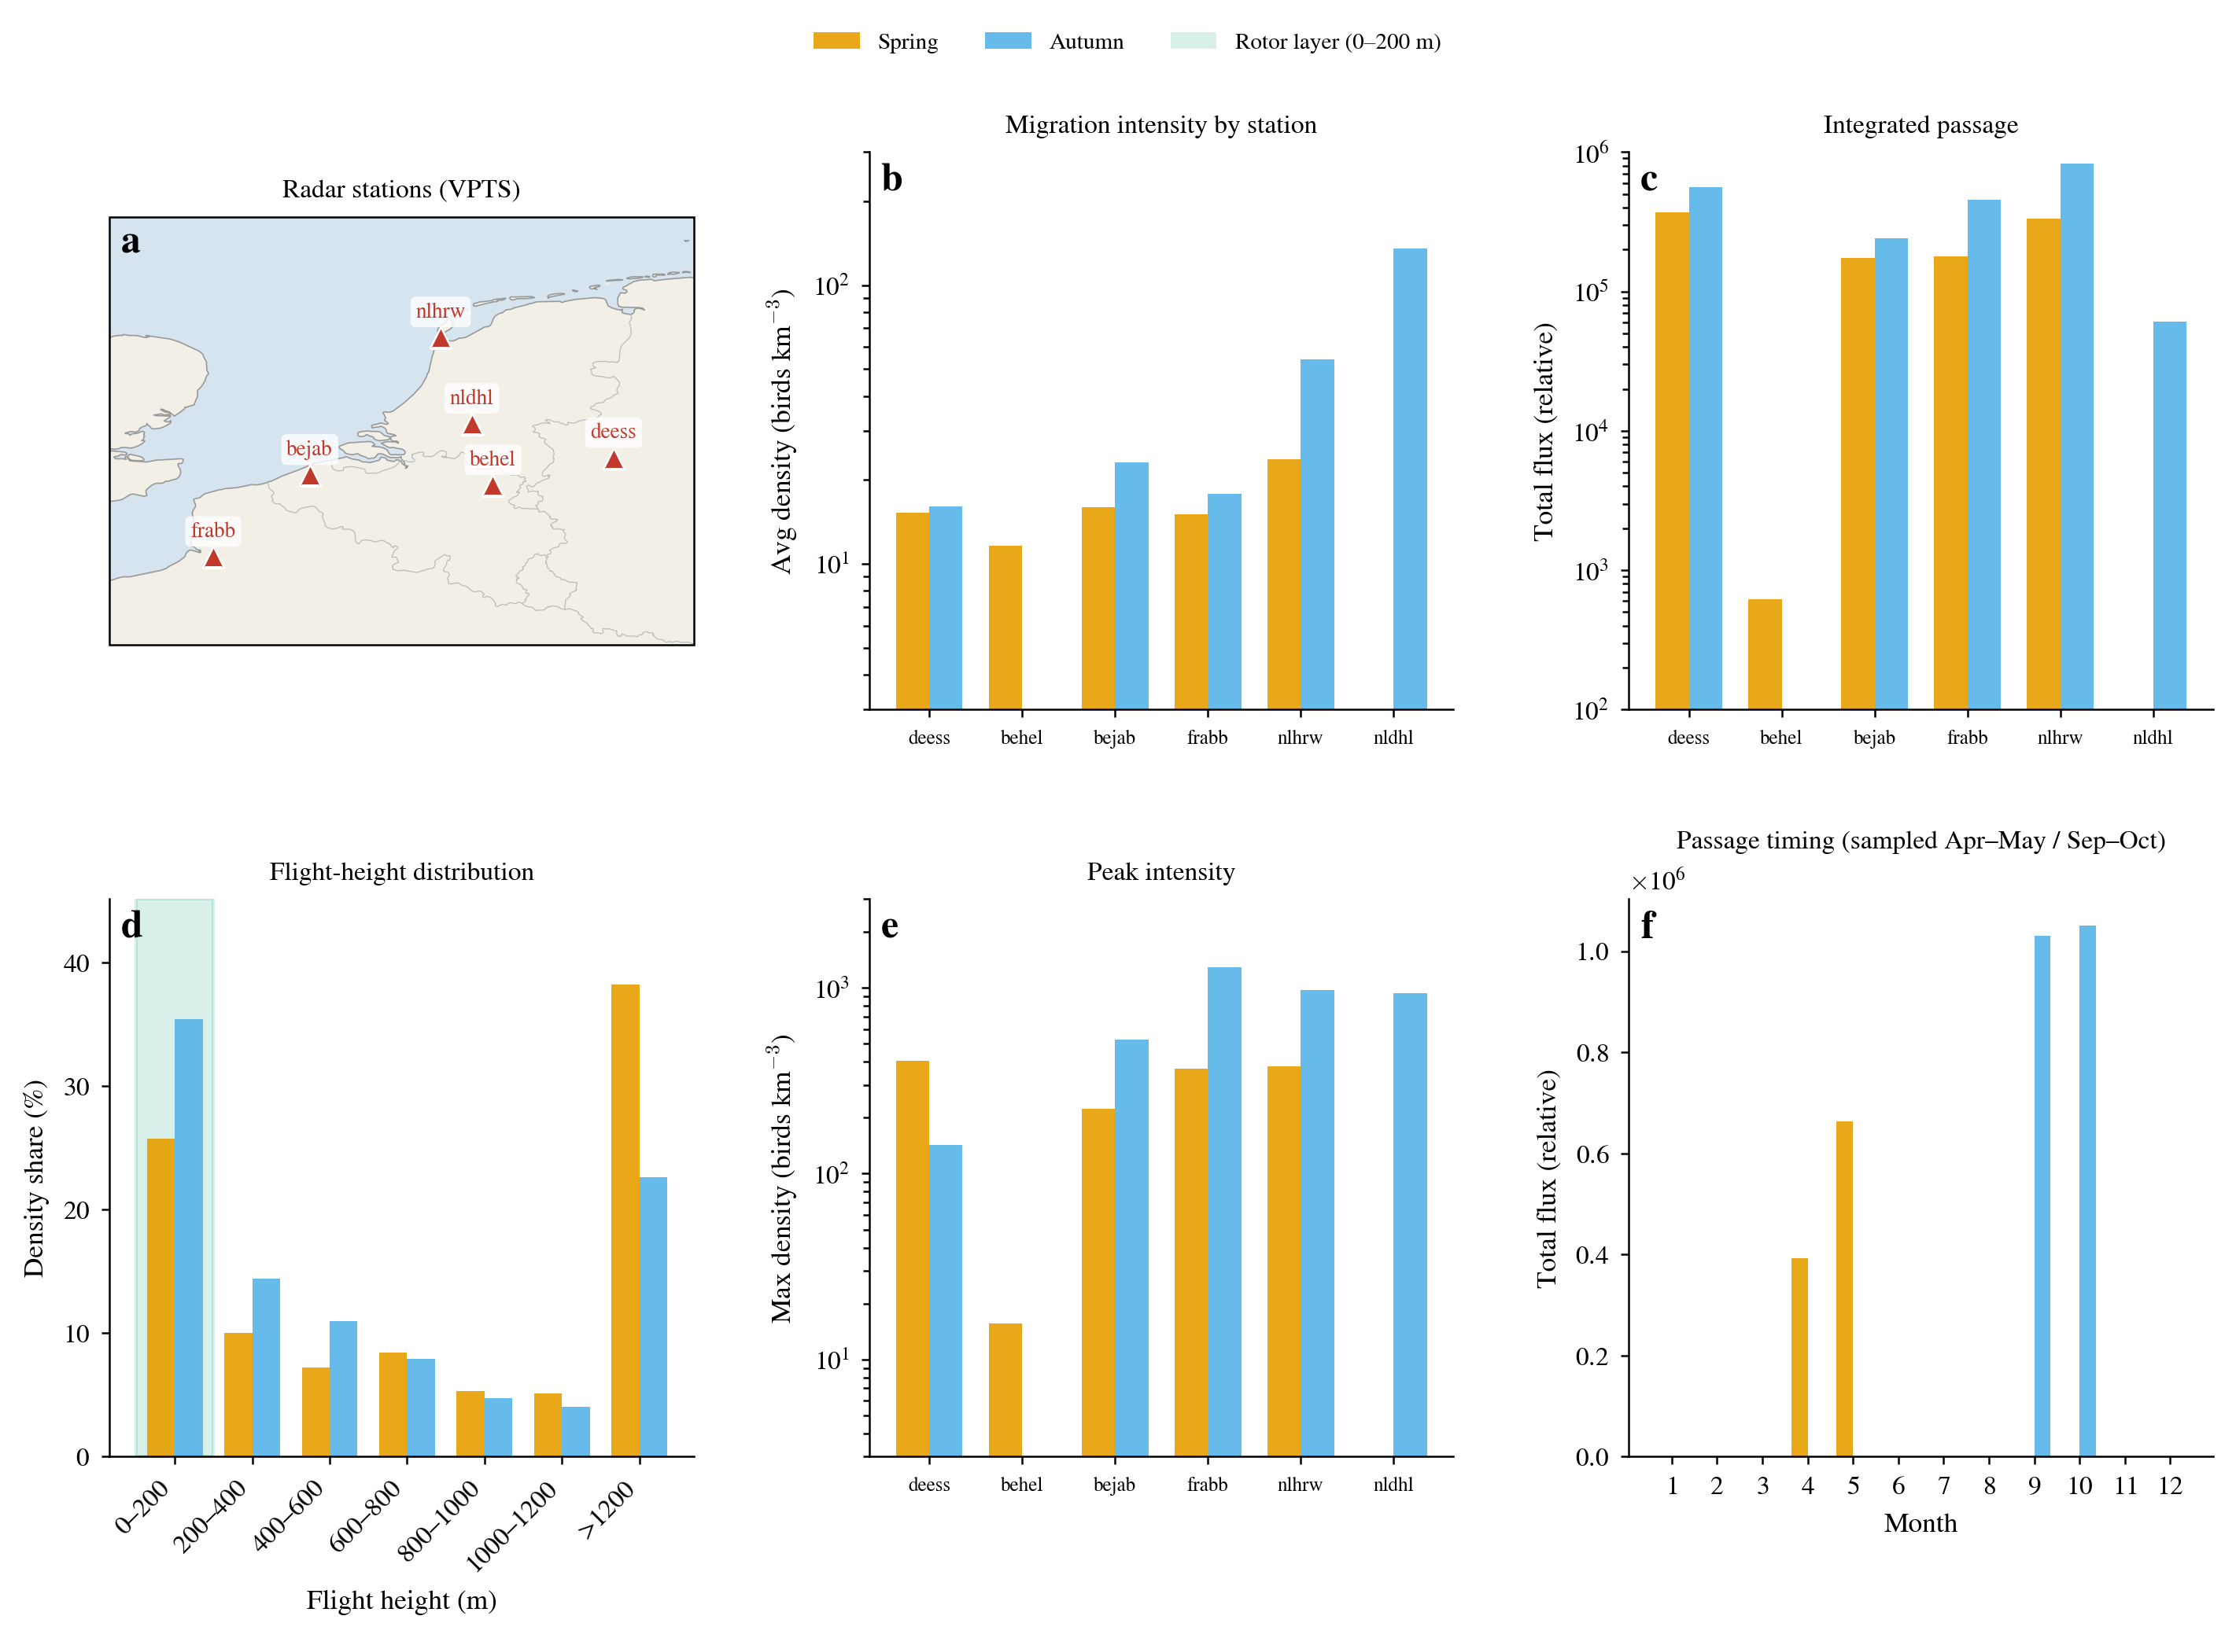
补充图 S1｜候鸟威胁的数量、高度与方向特征（参见正文「引言」）
图 S1a 为各雷达站春季/秋季平均密度（对数坐标；迁徙季 12–135 只/km³，春季 12–24、秋季 16–135，瞬时最大 1,287 只/km³）；图 S1b 为各站迁徙季总通量（对数坐标；单站秋季最大约 82.5 万）；图 S1c 为飞行高度层分布直方图（0–200 m 转子层占比 0.23–0.71，中位约 0.51）；图 S1d 为各站春秋飞行方向极坐标分布（春季偏北、秋季偏南，近乎反平行）。约半数候鸟进入转子扫掠高度，说明迁徙候鸟与风机转子层的高度重叠是系统性现象，为几何暴露分析提供了生态前提。
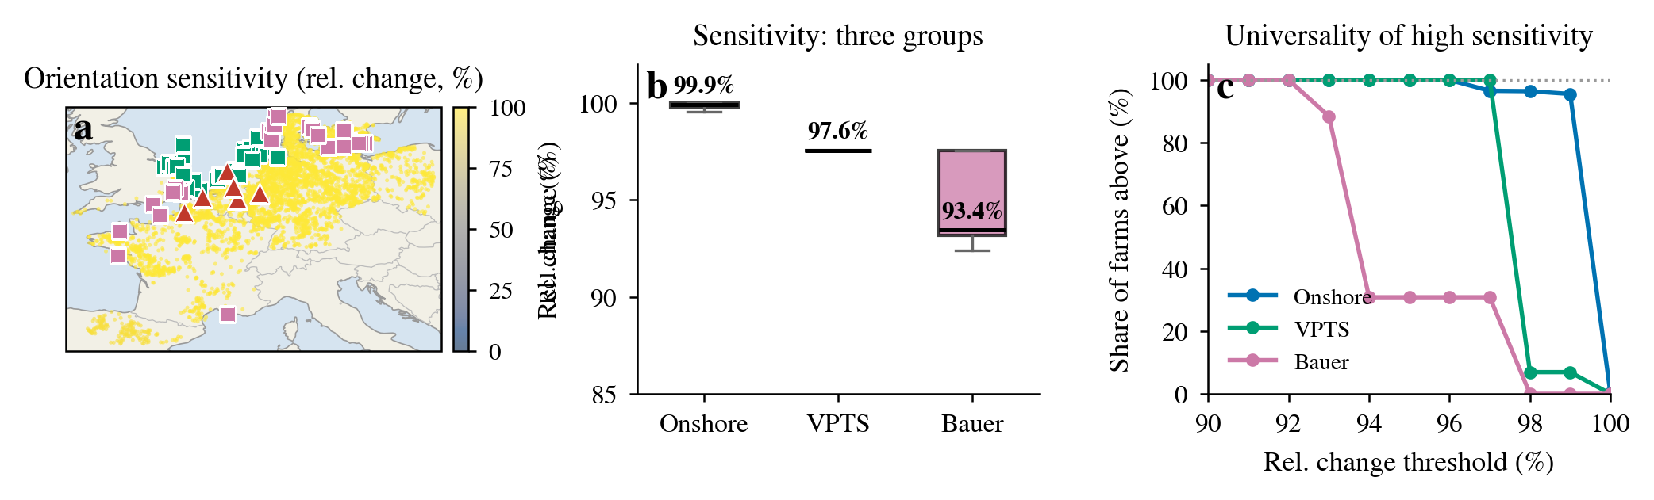
补充图 S2｜方向敏感性在空间上的普遍性（参见正文「结果」第一节）
图 S2a 为陆上暴露相对变化（rel）的空间分布（叠加海上 55 场与雷达站）；图 S2b 为三组 rel 分布箱线图；图 S2c 为超过给定 rel 阈值的场址占比（累积分布）。三组数据来源独立（陆上纯几何、VPTS 雷达实测、Bauer 格网产品），却一致指向 93%–100% 的敏感性区间，支持正文「朝向敏感是结构性特征」的结论。

